

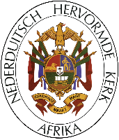

ATTESTAAT

Die Skriba
Gemeente .....………………….…..……..................…

Die ouderlingevergadering van die Nederduitsch Hervormde Gemeente ……………………………………………. verklaar hiermee dat die volgende persoon 'n lidmaat van hierdie gemeente is/was:

Van: .....................................................................................
Nooiensvan: .....................................................................................
Volle name: .....................................................................................
Geboortedatum: .....................................................................................
Identiteitsnommer: .....................................................................................
Doopdatum: .....................................................................................
Doopleraar: .....................................................................................
Vader: .....................................................................................
Moeder: .....................................................................................
Nuwe adres: .....................................................................................

Oor die lewe en leer van hierdie betrokke lidmaat bestaan daar geen beswaar nie, en daarom word die lidmate in die Christelike gemeenskap van u gemeente aanbeveel.

Gegee te .................................................. op .......................................................

......................................................................
SKRIBA

